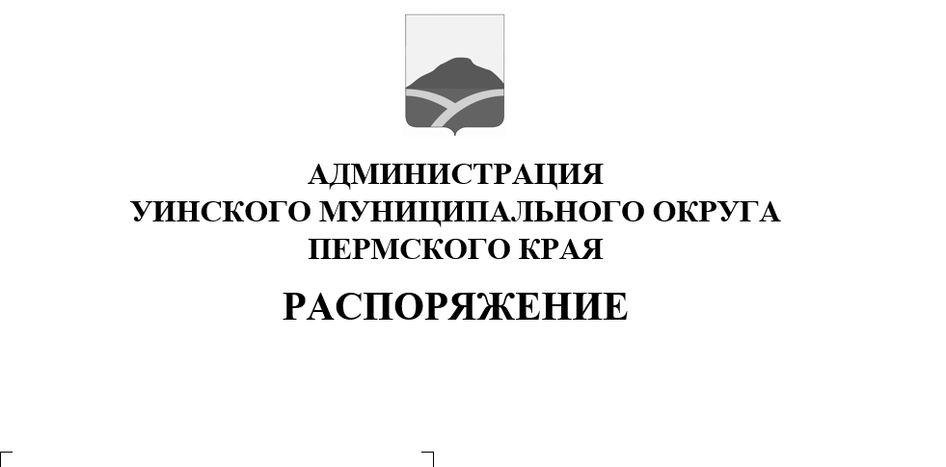
10.02.2026 259-01-01-03-18
О проведении собраний граждан

Руководствуясь статьей 29 Федерального закона от 06.10.2003
№ 131-ФЗ «Об общих принципах организации местного самоуправления в Российской Федерации», статьей 16 Устава Уинского муниципального округа и с целью информирования населения, об итогах социально-экономического развития Уинского муниципального округа за 2025 год и планах развития на 2026 год:
1. Провести в феврале- марте 2026 года собрания граждан на территории Уинского муниципального округа в соответствии с прилагаемым графиком.
2.Начальникам территориальных отделов администрации Уинского муниципального округа Пермского края оказать содействие:
2.1. в информировании населения о месте, дате и времени проведения собрания граждан, либо о переносе даты проведения собрания;
2.2. в предоставлении помещения для проведения собраний граждан.
3. Распоряжение опубликовать в печатном средстве массовой информации газета «Родник-1» и разместить в сетевом издании-официальном сайте администрации Уинского муниципального округа Пермского края (http://uinsk.ru.).
4. Контроль за исполнением распоряжения возложить на руководителя аппарата администрации Уинского муниципального округа Пермского края Чернобровину В.П.

Глава муниципального округа-
глава администрации Уинского
муниципального округа А.Н.Зелёнкин

приложение к распоряжению 10.02.2026 259-01-01-03-18

ГРАФИК
проведения собраний граждан населенных пунктов
Уинского муниципального округа Пермского края
в феврале- марте 2026 года

Населенный пункт | Дата  проведения | Время  проведения | Место  проведения | Ответственный за подготовку собрания
Нижнесыповской территориальный отдел
с. Верхний Сып | 16.02 понедельник | 14.00 | СДК | Халимов М.А.
с. Нижний Сып | 16.02 понедельник | 16.00 | СДК | Халимов М.А.
Чайкинский территориальный отдел
д. Усть-Телес | 18.02. среда | 14.00 | ФАП | Азмуханов Б.Р.
с. Чайка | 18.02. среда | 16.00 | СДК | Азмуханов Б.Р.
Аспинский территориальный отдел
д. Ломь | 26.02 четверг | 15 .00 | СДК | Яковлева Т.Н.
д.Митрохи | 26.02 четверг | 17.00 | СДК | Яковлева Т.Н.
с.Аспа | 25.02. среда | 16.00 | СДК
Д. Красногорка | 25.02 среда | 14-00 | СДК
Судинский территориальный отдел
д. Иштеряки | 20.02 пятница | 12.00 | СДК | Чистякова Н.И.
с. Суда | 27.02.пятница | 16.00 | СДК | Чистякова Н.И.
д. Барсаи | 20.02. пятница | 14.00 | СДК | Чистякова Н.И.
с. Воскресенское | 27.02. пятница | 13.00 | СДК | Чистякова Н.И.
с. Уинское | 02.03. понедельник | 17.00 | Актовый зал администрации округа | Калимуллина О.Р.
д. Кочешовка | 02.03. понедельник | 11.00 | СДК
д. Салаваты | 02.03. понедельник | 14.00 | СДК

